Государственное автономное образовательное учреждение среднего профессионального образования Республики Крым «Ялтинский медицинский колледж»
г. Ялта, ул. Кирова, 105.

Республиканский конкурс
творческих работ среди школьников и студентов
«Судьба моей семьи в судьбе моей страны»

Никто не забыт, Ничто не забыто…

Выполнила:
студентка 1 курса
Группа 1МБ1
Зверева София
Сергеевна

Руководитель :
Тихомиров Геннадий
Александрович

СОДЕРЖАНИЕ

Введение ……………………………………………………….…… с.3

Раздел 1. Исторические события ……............................................... .с.6

Раздел 2. Жизненный путь моих прадедов …………………………. с.8

Заключение…………………………………………………………….с.10

Приложения …………………………………………………………..с.11

ВВЕДЕНИЕ.
Моя семья, ты моя крепость.
Ты в трудную минуту крепкий тыл.
Я знаю что сегодня и отныне,
Своей семьёй я буду защитим.
Пройдёт немало времени,
И предкам не вернуться к нам.
Но будущим своим потомкам,
Историю семьи я передам.
И. Булатова.
Как могучая река начинается с маленького ручейка, так и история страны начинается с истории каждой семьи. Познавая своих предков, мы познаём себя, ведь мы тоже часть рода. Мы учимся чувству долга и ответственности перед родителями, семьей, старшим поколением, Родиной. Изучая родословную своей семьи, мы начинаем понимать, что родословная — это история нашей Родины, печальная и великая, торжественная и радостная.
Научная новизна исследования и актуальность темы состоит в том, чтобы сохранить память, уважение к родной земле, к её святым местам, к людям, отдавшим свою жизнь за Родину. Изучение данной проблемы помогает изучить историю не только родного края, но в первую очередь, историю ВОВ, узнать об отваге, решительности и самопожертвовании людей, отдавших свои жизни за наше счастье.
Все современные перемены повлекли за собой сложные духовные проблемы, которые выразились в обесценивании многих жизненных идеалов и образовании идеологической пустоты. Сегодня выросло новое поколение молодежи. Это дети, которые воспитывались не на добрых мультфильмах, а на агрессивных боевиках.
3
Кто придет завтра на производство, в научные лаборатории, в школы и больницы, в армию?
Это не праздный вопрос. От него зависит дальнейшее возрождение России. Именно поэтому мы должны отделить добро от зла и насилия, показать молодежи настоящие ценности жизни, сделать их невосприимчивыми к злу и способными творить добро. А это можно решить одним – единственным способом – дать подрастающему поколению полноценное духовно – нравственное воспитание. Сделать это можно, например, на уроках истории или музейных уроках., а также занимаясь исследовательской работой.
Цель работы: открыть еще одну страничку Великой Отечественной Войны, описать героические подвиги людей, благодаря которым мы знаем нашу страну такой, какой она теперь есть, и рассказать о нелегкой судьбе моей семьи. Они, не щадя своей жизни, бились с врагом и поэтому, как мы считаем,заслужили особого внимания к своей личности, дать подрастающему поколению полноценное духовно – нравственное воспитание.
Достижение поставленной цели возможно посредством решения следующих задач:
- рассмотреть историю страны через знакомство с судьбами людей разных поколений;
-собрать материалы о героическом подвиге людей в годы Великой Отечественной войны, обобщить его.
Практическая значимость данной работы: Сегодня проблема изучения истории своей семьи особенно актуальна, потому что современные семьи теряют связь поколений, мало общаются не только дальние, но и близкие родственники.

4

История рода, история семей способна рассказать о тех особенностях исторического развития страны, которые, обычно, остаются неизведанными; позволяет разносторонне взглянуть на то или иное историческое событие, а значит лучше разобраться в его причинах и последствиях. Сопоставление фактов истории с судьбами людей моего рода позволит взглянуть на события «изнутри», рассмотреть влияние исторических событий на жизнь и судьбы многих людей моей Родины. Работа по истории семьи помогает глубже понять историю страны, показать важность сохранения семейных ценностей и передачи их из поколения в поколение.

5

РАЗДЕЛ 1. ИСТОРИЧЕСКИЕ СОБЫТИЯ.
Россия XX века – тяжелейшая историческая эпоха, которая внесла коренные изменения в общество. Менялась политика – менялось общество, менялось общество – менялись люди. Прошлое навсегда останется прошлым. Теперь мы можем только вспоминать о нем. Идет 76 год со дня окончания Великой Отечественной Войны с фашистской Германией, но до сих пор в нашей памяти живы люди и события тех минувших дней . Много людей пало на той войне, не только среди тех, кто стоял грудью за русские земли на фронте, но и среди мирных жителей того времени: старики, женщины, дети… Они были вдали от войны и, переживая голод и холод на земле оккупированной врагом, старались преуспеть на всех фронтах, чтобы одержать победу над фашисткой Германией.
Люди ежедневно слышали военные сводки по громкоговорителю, ожидая каких-либо новостей. Они молились за то, чтобы как можно скорее получить такие редкие, но тёплые сердцу письма с фронта от сыновей, мужей, отцов. Самое страшное было получить "похоронку", а ещё страшнее было узнать, что он "пропал без вести" , или же "попал в плен к врагам".
Да, история всё всегда расставляет по своим местам. Великая Отечественная война, не оставила ни одной семьи без ощутимой раны в сердце - раны потери. Она будоражила и будоражит каждого и каждую семью. Так же она оставила след и в нашей семье.
"Никто не забыт, ничто не забыто"- это лозунг, взятый из стихотворения Ольги Берггольц, специально написанный для мемориальной стелы на Пискарёвском кладбище, где похоронены жертвы блокады Ленинграда.
Я считаю, что нужно помнить о том, что людей переживших войну с каждым годом становится всё меньше и меньше.

6
Необходимо улавливать любую возможность встретиться с ними, услышать их рассказы, записать интересные сведения и сохранить их для потомков. Ведь каждое поколение должно знать и помнить тех людей, которые отдали жизнь и здоровье за мирное небо над нашими головами.
Для меня война - это страх, ужас, боль, грусть, смерть. Ни в коем случае, нельзя допустить, что бы в наше время это страшное событие повторилось вновь. Война - это матери без сыновей, жены без мужей, дети без отцов. Это зло, разрушающее всё на своём пути. Нельзя, чтобы новые поколения забывали об этом.

7
РАЗДЕЛ 2. ЖИЗНЕННЫЙ ПУТЬ МОИХ ПРАДЕДОВ.

Великая Отечественная война оставила свой след и в нашей семье, как и во многих других семьях страны. Я хочу рассказать о моих родных героях, людях со сложной судьбой .О них не написано ни в одном источнике. Они не погибли смертью героя, их имена ничего не скажут военным историкам, их именами ничего не названо...Таких как они было великое множество простых советских людей...Но для меня эти люди - самые большие ГЕРОИ, мои родные прадеды Зверев Георгий Андреевич и Юрин Николай Яковлевич их именами я очень дорожу .
Они воевали на фронте и трудились в тылу, был участниками Великой Отечественной Войны.
Жизненный путь Зверева Георгия Андреевича-прадеда по линии отца.
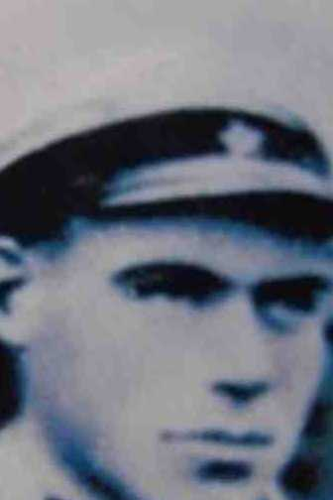 Зверев Георгий Андреевич –(прадед по линии отца),
родился в 1909 году, в Калининской обл., Калязинского р-на, Коротовского с/с, д. Юренево (ныне Тверская обл.)
28.06 1941 года был призван в Калязинский РВК. В составе 304 строевого батальона в должности командира отделения, в звании сержанта участвовал в подрыве немецкого эшелона. 24 января 1944 года, во время выполнения боевого задания был тяжело ранен: «потеря правого глаза, инвалид III группы». Был награжден Орденом Красной Звезды.

8
Жизненный путь Юрина Николая Яковлевича-прадеда по линии матери.

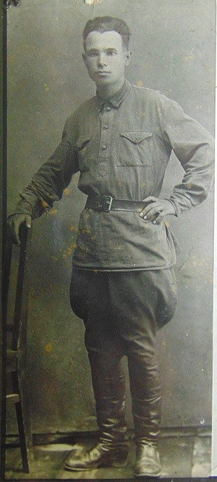 Юрин Николай Яковлевич – (прадед по линии матери) родился в 1909 году с. Бондари,Тамбовской обл., служил в 55 Мозырской Стрелковой дивизии, 228 стрелкового полка. В 1942 году, когда пришло известие, о том, что «пропал без вести», попал в плен. Был в плену 1,5 года. Погиб, умер в 67 Медсанбате, в 1944 году, от осколочного ранения. Место захоронения –д. Камень, Гомельской обл., Беларусь.

9

ЗАКЛЮЧЕНИЕ.

Все события, описанные из жизни военных лет моих прадедов - это всё то немногое, что я могу рассказать. Такими предками можно гордиться, к сожалению, я не видела своих прадедов: они ушли из жизни намного раньше, чем я родилась. Но в нашей семье свято чтут память о них. И мы гордимся их героическим прошлым, а награды и фотографии военной поры стали семейными реликвиями.
Для меня мои прадеды самые большие Герои! Герои той страшной войны, настоящие герои времени настоящих людей...Простые советские люди, солдаты-освободители – они выстояли несмотря ни на что.
Вечная им слава! И вечная память! Благодарность им и всем героям той войны, известным и безвестно павшим, я пронесу в своем сердце через всю жизнь. Нельзя забывать о войне. Надо помнить для того, чтобы никогда этого не повторилось.

10
ПРИЛОЖЕНИЯ.

Зверев Георгий Андреевич

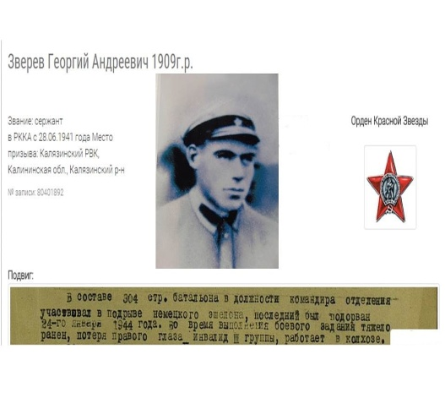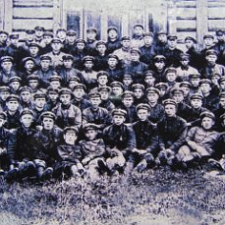

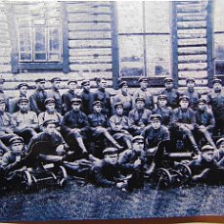

(Фото с семейного архива и данные с Архива Министерства Обороны РФ).

Юрин Николай Яковлевич

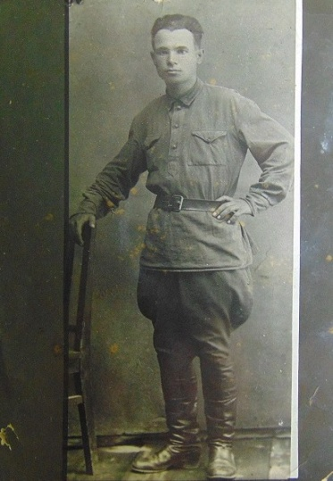
(Фото с семейного архива)

11

